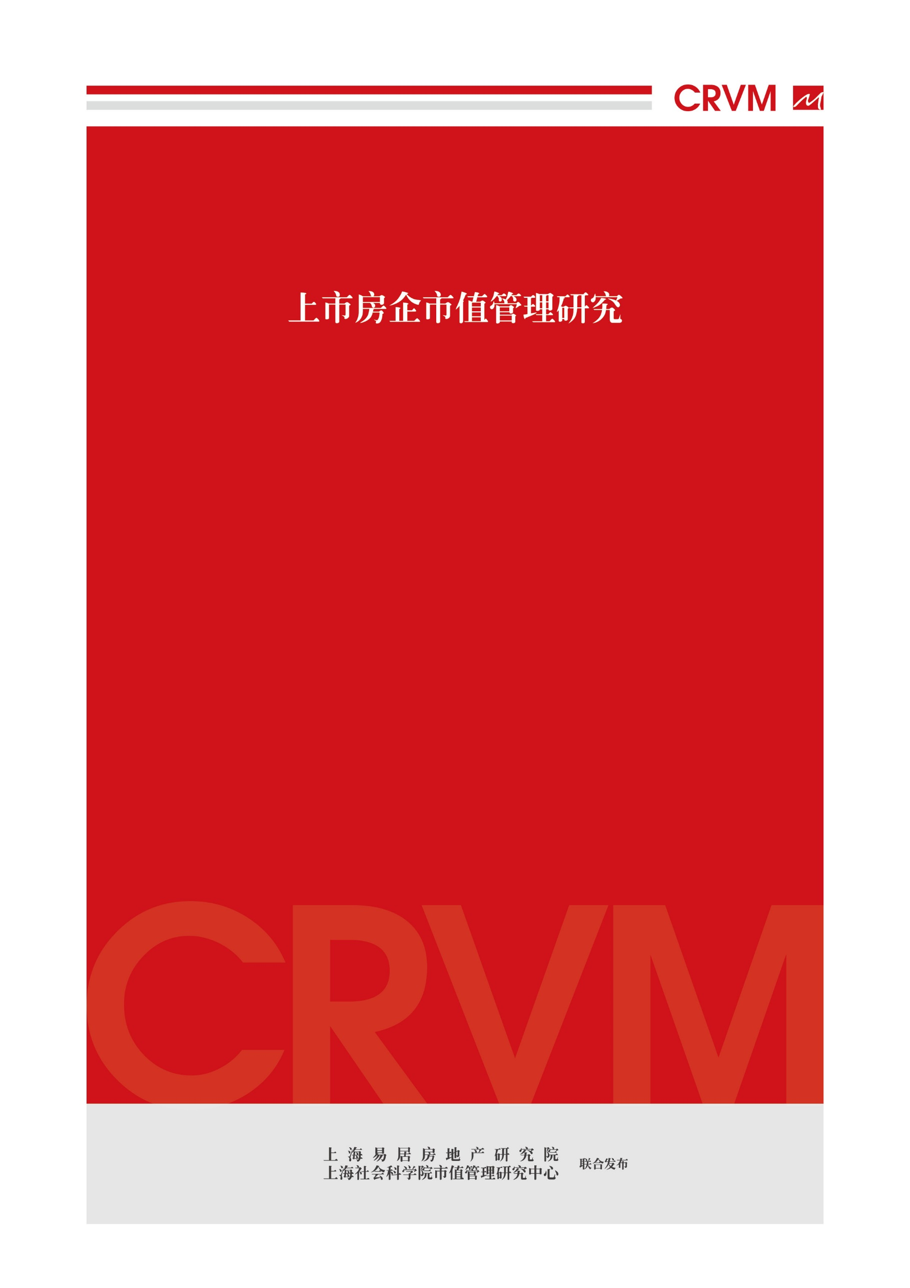

地产股走势与经营业绩背离
优化市值管理很关键

2021年3月9日

地产股走势与经营业绩背离，优化市值管理很关键

一、地产股表现
近一个月地产股的波动性较为明显。以上证地产指数为例，其作为上海证券交易所编制的指数，衡量了地产行业景气状况及其股价整体变动状况。数据显示，2月25日，地产股大涨，上证地产指数为6665点，为2020年12月7日以来的最高点。此次地产股大涨被解读为“地产股过去被严重低估”。但是第二日即2月26日，地产股又出现了大跌。这使得投资者对于地产股的走势非常困惑。另外，此类下跌态势并没停止。数据显示，截止到3月9日，3月份地产指数呈现了持续下跌的态势，其中3月9日上证地产指数为6297点，已基本跌回2月24日的水平。
图1 最近一个月上证地产指数走势（2月9日-3月9日）

数据来源：东方财富网、易居研究院
近期地产股走势和地产企业经营状况出现了背离，值得行业关注。今年2月份，全国房地产交易市场实际上出现了“淡季不淡”的效应，很多城市销售数据明显好于同期，也好于预期。相关房企的经营数据也有类似的表现。根据克而瑞发布的2021年1-2月房企销售TOP100排行榜，1-2月百强房企累计实现销售金额18533亿元，同比增速为105%。从具体企业看，一些大型房企销售业绩大增，无论是对比2020年还是2019年都有类似的表现。其中，今年前2月，碧桂园权益口径销售额为869亿元，同比2019、2020年分别增长了16%、61%。而包括万科、恒大等企业也有类似的表现。换而言之，当前房企销售业绩和地产股走势是有偏差的，这也是企业经营层和资本市场都颇为费解的一件事。
表1 3家大型房企前2月销售金额及同比数据（亿元）
 | 碧桂园 | 万科 | 恒大
2021年前2月销售 | 869 | 1166 | 884
同比2019年增速 | 16% | 26% | 36%
同比2020年增速 | 61% | 40% | 4%
数据来源：房企公告、易居研究院

二、专家观点
地产股走势和企业经营状况有背离，成为行业需要积极关注的内容。换而言之，企业优异的经营数据，并不能传导到企业股价和市值中，这显然也会影响外部投资者对企业投资价值的判断。在经营稳健的基础上，积极做好市值管理成为关键。上海易居房地产研究院和上海社会科学院市值管理中心成立的“上市房企市值管理研究”课题组，对此类问题展开了系统的分析和研究，据此形成了相应的观点和建议。
观点1：应加快建立市值管理体系
上海易居房地产研究院院长、华东师范大学终身教授张永岳表示，从实操的角度看，市值管理工作做到位，那么就有助于好公司和好股票的健康发展。房地产业正进入到后开发时代，外部环境和内部经营环境都出现了很多新变化，其对于房企尤其是上市房企来说，带来了很多新问题和新挑战。当前上市房企市值管理体系还不健全，影响了企业的日常管理和战略安排。加快建立此类管理体系，并积极形成相关测评和量化分析，将有助于发现和挑选地产领域的好公司和好股票，也能够促使上市房企更好地发展。
观点2：应将市值管理绩效纳入企业考核中
上海社会科学院市值管理研究中心执行主任、上海融客投资管理有限公司董事长毛勇春表示，市值管理服务的瓶颈是上市公司日益增长的市值增长需求与市值管理服务缺乏常态化、标准化、个性化、影响力及手段之间的矛盾。从上市企业管理的角度看，应该把市值管理绩效纳入到考核体系中。如果市值管理不纳入公司战略、不成为董事会重要的工作内容、不纳入考核，市值管理就是概念与脉冲式的工作而已。以国企为例，当前各大城市建设任务重，建设资金的来源就是国有股的减持，要减持得好，就要稳妥、精准、高效做好市值管理工作，将市值管理绩效纳入考核将是国资管理的必然趋势。
观点3：基于指标体系研究市值管理
上海师范大学商学院教授崔光灿认为，应积极研究中国房地产上市公司市值与企业发展基本面的关系，从“好公司”与“好股票”协调发展视角，建立客观科学的评价体系，尤其是要关注市值与公司总资产、净资产、盈利水平、营业收入、大股东性质、企业增加值等指标的关系。通过多级指标构建，建立市值与公司价值共同增长、溢价水平协调发展的指标体系。通过此类研究，将真正寻找到中国房地产上市公司市值管理水平的提升方向。政府与企业等多方也应该强化相关意识，充分重视此类发展方向，做好三方面工作，即重视市值管理监测，促进上市公司持续高质量发展；强化市值管理措施，实现将好公司与好股票协同发展；引领市值管理实践，促进行业与资本市场协同发展。
观点4：科学测评客观评价市值
上海易居房地产研究院中国房地产测评中心主任孙斌艺表示，应该以测评方式来客观评价企业市值，让企业能够了解内部资源和内容，这是工作的关键，也是当前测评所需要关注的领域。结合多年房地产上市公司排行测评经验，对于上市房企市值管理的测评，应该注意三个内容。第一、从指标的筛选角度看，除了预收账款等房地产企业重要经营指标外，也可以尝试考虑加入三道红线的对应指标。第二、应该在权重结构的设置方面更加谨慎和科学，让测评工作更为专业。第三、要对入选的上市房企设定标准，同时基于此类标准根据每年的年报进行筛选复核，符合标准的加入，不符合的则剔除。
观点5：学习标杆企业和优秀案例
上海融客投资管理有限公司董事竺敏明表示，应该从资本市场的角度选择优秀的房企作为标杆，讲好企业市值管理的故事。通过学习标杆企业例子，能够给房企更多启示，以形成更科学的市值管理和经营，进而为企业经营和发展形成更强的生产力。比如从开发业务的角度看，可以选择万科为研究对象，其拥有3892亿市值，在房地产行业中属于30年领跑的企业。而从具体经营角度看，去年年收入达到7000亿元，且五个板块发展总体稳健，即住宅开发、物业管理、商业地产、物流地产、租赁住宅。此类企业的市值管理工作值得同行的学习和借鉴。除了传统企业外，也可以关注一些复合增长率高、产业赋能基础好、在城市更新领域深耕的企业。
观点6：跳出传统视野审视房企
上海社会科学院市值管理研究中心特约研究员朱方明表示，要从资本市场最深切关心的话题角度去关注市场管理内容。从房地产行业的分类角度看，不应局限于简单的地产开发、物业管理等传统分类方式，还应结合新型房地产发展业态，如物流、文创等，这样能够吻合房地产时代的发展需求。同时，从企业覆盖度的角度看，还应关注未上市、拟上市的大型房企。因为从实际过程来看，房地产上市公司整个营业额占行业的比例仅50%左右，房地产公司100强中也还有部分未上市房企。甚至后续可以关注新业态即细分业态的独角兽，此类独角兽企业往往是资本市场关注的热点，对于此类企业做排行，有助于吻合投资者的需求，真正发现优秀的房地产企业。
观点7：注重指数的编制和应用
华东政法大学商学院教授徐大丰表示，应注重指数的编制和应用。从市值管理逻辑和计量经济学角度出发，需要科学选取指数指标。只有这样，才能既合乎市值管理逻辑的严谨性，又体现测评榜单对资本市场、房企、投资者的信息传递功能。当前市面上已有的榜单，普遍按照价值创造、价值实现等阶段分类排行，相关工作和体系相互支撑。这样能够使得企业管理者清楚意识到自身市值管理的问题诊结所在，并根据相应阶段管理的偏差做出调整和优化。后续一些关键问题还有待积极研究，比如说市值成长性与市值发展性的区别是什么？对于此类问题的解决，将有助于搭建房地产上市公司的市值管理逻辑架构。
观点8：注重工具的学习和应用
上海易居房地产研究院综合研究中心总经理崔霁认为，对A股、港股上市房企的数量进行统计，可以看出，房地产开发类方面，A股129家、H股160家，共计289家；中介服务类方面，A股3家、H股7家，共计10家；物业管理类方面，A股6家、H股45家，共计51家；装修装饰类方面，A股27家、H股0家，共计27家。对于此类企业来说，要做好市值管理工作，就需要注重工具的学习和运用。从上市公司角度看，其市值管理的五大工具包括市值管理与投资者关系、市值管理与再融资、市值管理与股权激励、市值管理与并购重组、市值管理与股权结构优化。而主要股东市值管理的五大工具，则包括市值维护类市值管理、股权融资类市值管理、大宗减持类市值管理、多股权类市值管理、战略管理类市值管理。
观点9：关注市值和价值的差异
上海融客投资管理有限公司高级业务经理薛勇认为，根据近段时间关于企业内在价值和市值增长有关分析，发现市值增长与内在价值增长呈现了差异，比如后期上市未经历房地产周期的企业与经历周期的企业表现不同；A股与港股的溢价表现不同，且港股整体高于A股。此类差异，实际上就是企业市值和企业价值之间的差异，也是企业管理层、投资者等非常渴望了解原因的内容。研究了此类差异、不匹配或不合理现象，能够真正促使房企做反思。通过查找问题和寻找原因，将真正优化日常经营和资本市场相关工作，最终促进企业价值和市值的提升。

三、结论与趋势
2021年政府两会工作报告指出，贯彻新发展理念,构建新发展格局,以推动高质量发展为主题。中国房地产企业如何在后开发时代做好经营、培育价值，成为各类企业所关注的内容。尤其是在三道红线的政策约束下，上市房企需要具备新发展理念和高质量发展的思路，积极做好市值管理工作，让企业经营水平真正反映到企业市值上。
市值管理成为上市房企提速和扩大影响力的重要渠道。尤其是在房地产盈利空间减少、融资空间压缩的情况下，积极做好市值管理工作、发现企业成长价值，是每家上市房企可持续发展所需要关注的。后续随着租赁市场的改革、物业经营的创新，预计会形成一批新的上市企业。此类企业更应该在市值管理方面发力，真正培育出“好公司”和“好股票”。

附录：
1、本报告中，相关专家观点源于“上市房企市值管理研究”课题组会议上专家发言内容。
2、中国上市房企市值管理研究课题组由上海易居房地产研究院和上海社会科学院市值管理研究中心联合成立。上海易居房地产研究院是由上海市社会科学界联合会主管，并经上海市社会团体管理局登记注册，具有法人实体地位的专业房地产研究机构。经过十余年的发展，曾获“上海市优秀民办社科研究机构”四连冠，“全国社科联创建新型智库先进单位”，以及被评为“中国5A级社会组织单位”，是中国唯一一家房地产领域“5A”级民办研究机构。上海社会科学院市值管理研究中心由上海社会科学院研究生院及数量经济研究中心与上海融客投资管理有限公司联合组建，是全国首家社科院市值管理研究中心。其致力于发挥智库作用，在市值管理理论体系建设及定性与定量研究方面走在全国前列。

执笔人：易居研究院智库中心研究总监严跃进
邮 箱：fudan-2007@163.com
电 话：021-60868887

